Mokinio lapas

Egzoterminė reakcija

Geogebra: https://www.geogebra.org/m/azhvf6bh

Stumdant „Reakcijos eiga“ slinkiklį, užduotyje galima stebėti vandenilio jodido formavimąsi (paveikslėlis kairėje) ir skilimą (paveikslėlis dešinėje).

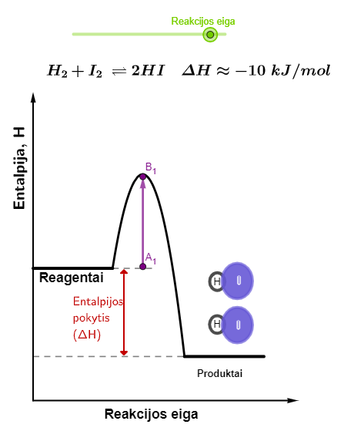 | 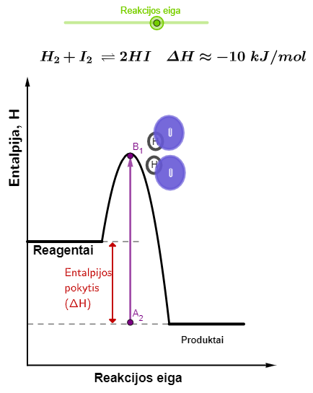

- Remdamiesi entalpijos diagrama, nustatykite užrašytos reakcijos šiluminį efektą.

- Įvardykite, ką žymi rodyklė A₁ B₁.

- Įvardykite, ką žymi rodyklė A₂ B₁.

- Kokie yra pagrindiniai egzoterminės reakcijos požymiai entalpijos diagramoje?

- Paaiškinkite, ką reiškia neigiamas ΔH (entalpijos pokytis) egzoterminėje reakcijoje.

- Kokie energetiniai pokyčiai vyksta egzoterminės reakcijos metu?

- Kaip galima apskaičiuoti reakcijos aktyvacijos energiją?

- Kaip galima nustatyti reakcijos šiluminį efektą iš entalpijos diagramos?

- Pateikite egzoterminės reakcijos pavyzdį ir nubrėžkite jos entalpijos diagramą.

- Paaiškinkite, kaip entalpijos pokytis veikia aplinką egzoterminėje reakcijoje.

